近年来，我国新式茶饮门店数量和新式茶饮消费者数量大幅上升。根据不同的定位，我国新式茶饮门店可以分为高端新式茶饮店、中端新式茶饮店和低端新式茶饮店三大类。数据显示，2020年我国高端新式茶饮店、中端新式茶饮店和低端新式茶饮店市场规模分别达129亿元、324亿元和212亿元，同比分别增长27.7%、4.5%和2.7%。由此可见，高端新式茶饮店增速较快。此次分析，主要针对茶饮店铺在一二三线城市的发展现在以及商业潜力展开分析和讨论。

**奈雪的茶-不同产品收入情况：**

|  |  |  |  |  |  |
| --- | --- | --- | --- | --- | --- |
| 收入 | 2021年 | 占比 | 2020年 | 占比 | 变动 |
| 现制茶饮 | 1,587,444 | 74.7 | 915,315 | 77.6 | -3.0 |
| 烘焙产品 | 468,754 | 22.0 | 248,694 | 21.1 | +1.0 |
| 其他产品 | 69,729 | 3.3 | 15,496 | 1.3 | +2.0 |
| 总计 | 2,125,927 | 100.0 | 1,179,505 | 100.0 |  |

可以看见，奈雪的茶在2021年总体收入相比于2020年上涨了80%，反应了人们生活水平的提高，对高端茶饮店的消费和需求越来越大，高端茶饮店存在很大的市场空间和潜力。

|  |  |  |
| --- | --- | --- |
| 融资活动 | 2021年6月30日 | 2020年 |
| 融资活动所得现金净额 | 4132906 | 9028 |

可以看见，截止至2021年6月30日，奈雪的茶所获得的融资现金净额远远高于2020年，说明高端茶饮店被资本看好，具有很大的市场潜力。

**奈雪的茶不同产品门店数量及分布表如下**：

|  |  |  |  |  |
| --- | --- | --- | --- | --- |
| 奈雪的茶--标准茶饮门店数量 | 2021年12月31日 | 2021年9月30日 | 2021年6月30日 | 2020年12月31日 |
| 一线城市 | 149 | 162 | 167 | 166 |
| 新一线城市 | 150 | 161 | 172 | 168 |
| 二线城市 | 118 | 122 | 124 | 122 |
| 其他城市(1) | 29 | 29 | 41 | 29 |
| 总计 | 446 | 474 | 494 | 485 |

|  |  |  |  |  |
| --- | --- | --- | --- | --- |
| 第一类PRO茶饮门店数量 | 2021年12月31日 | 2021年9月30日 | 2021年6月30日 | 2020年12月31日 |
| 一线城市 | 96 | 31 | 15 | - |
| 新一线城市 | 95 | 38 | 17 | 1 |
| 二线城市 | 54 | 25 | 11 | - |
| 其他城市(1) | 27 | 14 | 7 | - |
| 总计 | 272 | 108 | 50 | 1 |

|  |  |  |  |  |
| --- | --- | --- | --- | --- |
| 第二类PRO茶饮门店数量 | 2021年12月31日 | 2021年9月30日 | 2021年6月30日 | 2020年12月31日 |
| 一线城市 | 35 | 26 | 14 | 4 |
| 新一线城市 | 37 | 35 | 12 | 1 |
| 二线城市 | 15 | 14 | 3 | - |
| 其他城市(1) | 12 | 11 | 5 | - |
| 总计 | 99 | 86 | 34 | 5 |

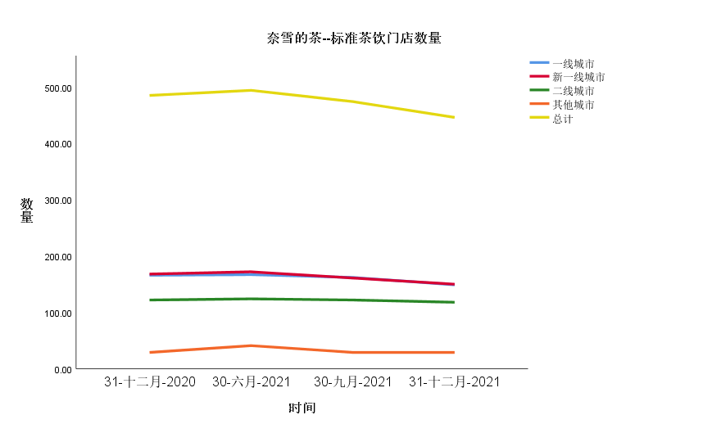

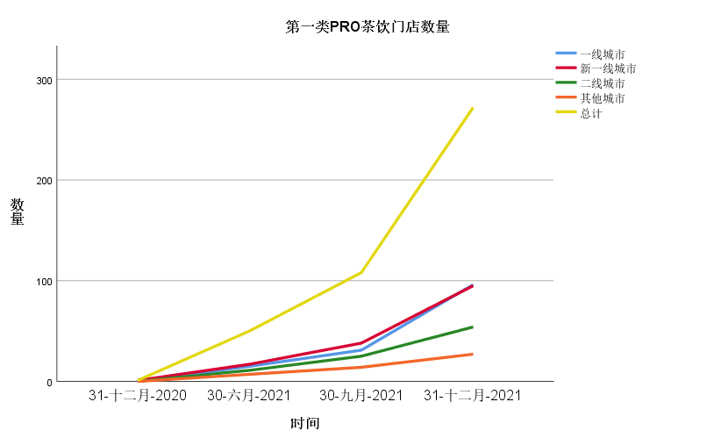

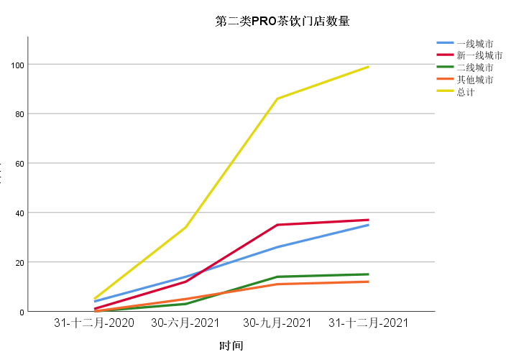

可以看见，从2020年12月31日-2021年12月31日，奈雪的茶--标准茶饮门店数量在一线及二线城市门店数量是呈下降趋势；而奈雪的茶--第一类PRO茶饮门店在一线、二线、三线城市其门店数量都呈现巨幅上升趋势，说明第一类PRO茶饮门店有很大的市场需求和市场空间；而第二类PRO茶饮门店同样在一线、二线、三线城市其门店数量都呈现较大的上升趋势，说明第二类PRO茶饮门也有较大的市场需求和市场空间。可能由于疫情的影响，导致了标准茶饮门店数量在降低，并且人们生活水平的提高，追求新式的茶饮产品。新式茶饮可进一步挖掘居民饮料类消费潜力，新式茶饮作为现制类饮品，可作为零售类饮料产品的品类扩充，为消费者带来更加多元的产品选择， 从而进一步挖掘我国饮料类产品的居民消费潜力。并且目前新式茶饮店通过线下与线上直播带货结合的方式，进一步促进了新式茶饮产品的消费，庞大的互联网用户及外卖用户为其进行线上宣传及售卖奠定了良好的

用户基础。

近几年，国家出台系列消费类相关政策，为新型商业业态、商业模式以及产品形态的创新发展奠定了良好的商业环境，从 而助推众多新兴消费品牌强势崛起。在消费类相关政策利好的大背景下，新式茶饮基于传统现制茶饮，从品类及产品创新、 供应链优化升级、经营业态多元化拓展、品牌价值提升、科技赋能、用户体验提升等多个维度不断进行创新升级。2020年9月，国务院发布相关政策，鼓励企业运用新业态新模式拓展国际市场，推进国际合作，推进消费大数据开放 共享和研究应用，建立政策实施动态评估机制。进一步促进了高端茶饮店利用其自身的经济优势以及结合互联网技术，结合线上线下的模式刺激和促进产品的销售和发展。

奈雪的茶数据显示，深圳、北京门店继续强势领跑全国销量，其中深圳表现优异，奈雪的茶全国销售前十名中有5家门店位于深圳。同时，二三线城市门店亦释放巨大潜力。此外，成都、重庆等西南地区门店销量出现400%的超高增长。

喜茶也在大力布局新式茶饮，消费群体主要面向年轻一代，年轻消费群体需求大，尤其是以女性为主。截至2021年底，喜茶新增了大约200家门店，总数量为897家；而截至2019年末和2020年末喜茶的门店数量分别为390家和695家。喜茶当期的门店数量主要集中在一线和新一线城市，截至2021年末数量超过600家，占比接近70%。

由此可见，当前高端茶饮店标准茶饮产品在一线城市基本饱和，由于人民生活水平的不断提高，二三线城市存在着巨大的空间和市场需求，尤其是新式茶饮产品方面的需求和消费。

因此，高端茶饮店铺在未来，在二三线城市具有较大的市场空间和需求，可以加大新式茶饮产品的研发，新式茶饮能够充分满足现制茶饮消费者的消费升级需求。消费者对现制茶饮逐渐从传统的解渴消暑、味觉满足、缓解压力等基础功能需求向高颜值产品治愈的精神需求以及身材管 理、健康/养生的健康需求过渡，当今移动互联网时代，更是催生了“体验+社交”、“产品+品牌”的新时代个性化消费需求。

1. 首先因为有疫情大环境的因素影响，社会消费习惯发生转变，不是单纯的消费降级，而是需要降级中的一个升级的定位。根据餐饮大数据研究和预测机构NCBD发布的《2020—2021中式新茶饮行业发展报告》显示，2021年我国新式茶饮单价20元以下市场占比超过8成。这种情况下，要想获取新流量，获得更大消费人群，奈雪必须降价。

2. 基于品牌、数字化和供应链积累实现的降价之后的奈雪的产品，在价格区间上直接与中低端新式茶饮品牌的价格重叠，会抢走一大批顾客，不影响产品品质和用料，也能在更宽价格带中为用户提供更丰富的产品选择。

3. 降价之后的奈雪的产品，在价格区间上直接与中低端新式茶饮品牌的价格重叠，会抢走一大批顾客，这也体现了就是行业竞争加剧，因此行业头部效应会更加明显，但是行业迭代速度也相应增加，所以奈雪需要扩张更大的消费市场来稳定头部地位。

4. 尽管目前奈雪市值已经大跌，但品牌仍然希望未来能闯进资本市场。新式茶饮行业加速回归本源，还需要回归商业本质，所以除了调整目标群体，像蜜雪冰城一样暂时多走量而减价这一方案在当下也是可以行得通的。

5. 同时除了奈雪，还有像喜茶与奈雪一样的同类型竞争商品都因为亏损而降价，就算奈雪的状况会好一些但也要为了以后发展做好铺垫才有竞争力。

6. 奶茶消费的本质随机性更强，消费黏性不强，消费者停留时间短，没法做到星巴克“商务第三空间”那种体量。所以在奈雪降价调整目标市场也是为了长远做打算，现在尽管开店成本高，但是奈雪还是希望能大规模开店来培养和巩固消费者对高端现制茶饮的消费习惯，顺应现代大环境降价并培养消费者习惯，在经济恢复时才能扎稳脚跟。

7. 同时奈雪降价也为了改善在消费者眼中过于高端奶茶的品牌形象，虽然仍是在第一梯队，但是相比于喜茶，奈雪的加盟以及经营成本仍然很高，在目前疫情大环境下，想要实现扩展门店的想法就变得很困难，这也为门店经营者减少压力，从而稳住更多的实体门面

我们作为学生身份来讲，在大学期间也更愿意长期购买中端的奶茶品牌，而高端奶茶并不会经常购买除非出游节日或者新品等特殊因素的驱动下才会尝试，价格已经比中端市场多了2-3倍了

就和其他国家喝咖啡或者下午茶的社交习惯一样，中国目前的代表社交习惯可能还是会停留在酒和茶居多，奶茶还是属于快捷式饮品

长期发现来说确实需要先培养习惯，可以类比宝洁，香皂洗衣液洗手液这些人类习惯的养成将会为企业带来长期发展，但是需要很长时间来进行宣传输出来改变人们习惯